1. **公司简介**

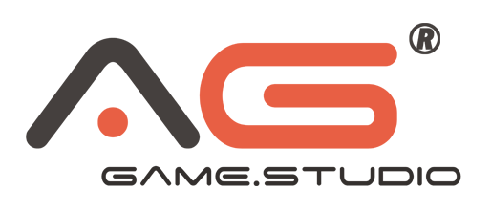

成都蔚蓝海科技有限公司 AG-GameStudio 是一个专注于游戏美术设计的创意团队！

我们提供给研发商高品质美术效果，加强游戏市场竞争力！

我们的团队成员，善于运用所得诠释他们眼中的认知，更善于站在客户的立场上思考，跨界创新，整合设计！

我们为客户提供美术全流程设计和整体解决方案！

AG-蔚蓝海成立于2014年，坐落于天府之国成都，由一群来自成都腾讯、金山的小伙伴们共同组成。

公司官网：<http://www.ag-artgo.com>

1. **合作公司**

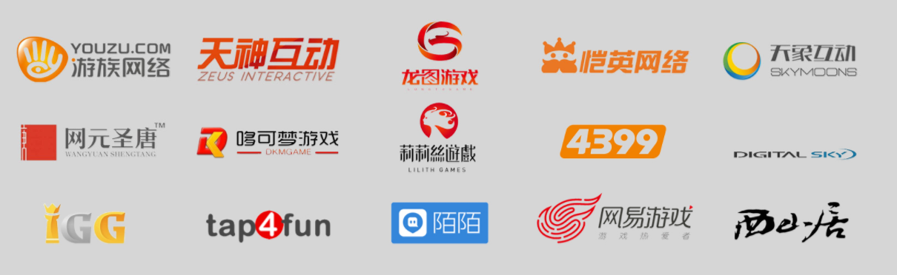

1. **招聘职位**
2. **薪资说明：**实习生3K以下 初级3-8K 中级8-13K 高级13-17K 资深可面谈。
3. **具体招聘岗位：**

**2D角色原画师**

职位描述：

1、负责根据不同项目风格来进行角色设计；

2、与团队进行良好沟通，准确把握到项目需求风格；

3、保证工作进度，保质保量的完成专项任务。

职位要求：

1、美术相关专业，具备扎实的美术绘画基础和优秀的设计能力，学历不限；

2、熟练使用数位板、Photoshop、SAI、Painter等常用绘画设计软件；

3、虚心好学，做事积极主动，愿意服从团队工作任务分配并且能承受工作压力；

4、有团队精神，强烈的责任心，具有良好的沟通和学习能力；

5、对游戏美术充满持续学习的热情和敢于创新设计的精神；

员工福利：

1、每月全勤奖、五险一金、年底十三薪、项目奖金；

2、佳节员工福利、每周五夏季水果大餐、不定时员工聚餐、免费零食；

3、年度员工体检、带薪年/病假；

4、给您提供一个温暖有爱的大家庭氛围，让您能在一个学习分享型的团队里茁壮成长！

温暖有爱的团队，等你来加入！

该职位是技术职位，请投递简历时将“简历和作品”打包成压缩文件，文件命名格式为“求职职位-姓名-期望薪资”投递至18116573592@163.com，谢谢！

**2D场景原画师**

职位描述：

1、负责根据不同项目风格来进行场景设计；

2、与团队进行良好沟通，准确把握到项目需求风格；

3、保证工作进度，保质保量的完成专项任务。

职位要求：

1、美术相关专业，具备扎实的美术绘画基础和优秀的设计能力，学历不限；

2、熟练使用数位板、Photoshop、SAI、Painter等常用绘画设计软件；

3、虚心好学，做事积极主动，愿意服从团队工作任务分配并且能承受工作压力；

4、有团队精神，强烈的责任心，具有良好的沟通和学习能力；

5、对游戏美术充满持续学习的热情和敢于创新设计的精神；

员工福利：

1、每月全勤奖、五险一金、年底十三薪、项目奖金；

2、佳节员工福利、每周五夏季水果大餐、不定时员工聚餐、免费零食；

3、年度员工体检、带薪年/病假；

4、给您提供一个温暖有爱的大家庭氛围，让您能在一个学习分享型的团队里茁壮成长！

温暖有爱的团队，等你来加入！

该职位是技术职位，请投递简历时将“简历和作品”打包成压缩文件，文件命名格式为“求职职位-姓名-期望薪资”投递至18116573592@163.com，谢谢！

**3D手绘模型师**

职位描述：

1、负责根据原画制作人物模型以及材质贴图；

2、负责3D场景模型和贴图绘制以及3D渲染。

职位要求：

1、美术以及相关专业，学历不限

2、精通3DMAX等软件，熟练制作各种模型

3、具有较好的造型功能和绘制贴图能力

4、虚心好学，做事积极主动，愿意服从团队工作任务分配并能承受工作压力；

5、有团队精神，强烈的责任心，具有良好的沟通和学习能力；

6、对游戏美术充满持续学习的热情和敢于创新设计的精神；

员工福利：

1、每月全勤奖、五险一金、年底十三薪、项目奖金；

2、佳节员工福利、每周五夏季水果大餐、不定时员工聚餐、免费零食；

3、年度员工体检、带薪年/病假；

4、给您提供一个温暖有爱的大家庭氛围，让您能在一个学习分享型的团队里茁壮成长！

温暖有爱的团队，等你来加入！

该职位是技术职位，请投递简历时将“简历和作品”打包成压缩文件，文件命名格式为“求职职位-姓名-期望薪资”投递至18116573592@163.com，谢谢！

**3D次世代**

岗位要求：

负责制作高精度次时代角色模型，纹理材质、贴图的绘制及渲染等工作。

任职要求：

1、了解人体结构，拥有较好的造型表现力和材质表达技巧；

2、 精通使用3D Max,Z-Brush, Photoshop等美术软件进行角色的建模贴图制作；

3、能独立完成角色的建模、绘制纹理材质、贴图、渲染出图等工作；

4、2年以上游戏行业相关工作经验，外包公司工作经验者优先

1. 有良好的学习和沟通能力，善于团队协作；
2. 拥有较好的自我管理意识和较高的抗压能力，对游戏美术充满持续学习的热情和敢于创新设计的精神。

员工福利：

1、每月全勤奖、五险一金、年底十三薪、项目奖金；

2、佳节员工福利、每周五夏季水果大餐、不定时员工聚餐、免费零食；

3、年度员工体检、带薪年/病假；

4、给您提供一个温暖有爱的大家庭氛围，让您能在一个学习分享型的团队里茁壮成长！

温暖有爱的团队，等你来加入！

该职位是技术职位，请投递简历时将“简历和作品”打包成压缩文件，文件命名格式为“求职职位-姓名-期望薪资”投递至18116573592@163.com，谢谢！